 | Istituto Omnicomprensivo “Montefeltro”  Via Giusti - 61028 SASSOCORVARO (PU)  Tel. 0722-76137 – Fax 0722-76261 - C.F. 82006010415  E-mail: omnicomprensivo.montefeltro@provincia.ps.it  Posta certificata: psis00100b@pec.istruzione.it  Sito web: http://www.iis-montefeltro.it | 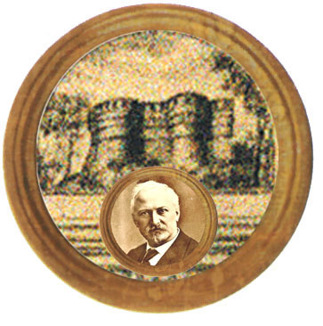  Istituto Comprensivo "A. Battelli" - Sassocorvaro (Pu)

COMUNICAZIONE N. 253 Sassocorvaro, 02/03/2013

Ai Docenti
della Scuola Primaria e
della Scuola Secondaria di I e II grado

Al DSGA

Oggetto: corso di formazione per l’utilizzo della LIM

Si comunica che verrà presto attivato un corso di formazione per l’utilizzo della Lim, che prevede per ogni docente un totale di 8 ore.
Il corso sarà strutturato indicativamente come segue:

- 2 INCONTRI DI DUE ORE PER TUTTE LE DISCIPLINE E TUTTI GLI ORDINI DI SCUOLA

  - Spiegazione dei comandi di un programma per operare sul testo, esempio pointofix
  - Spiegazione dei comandi base di notebook 2011

- 2 INCONTRI DI DUE ORE, PER AREE DISCIPLINARI, PER DOCENTI DELLA SCUOLA SECONDARIA DI IGRADO E II GRADO

- Ricerca dei materiali, tecniche per scaricarli
- Costruzione di file -lezioni

Possibili aree disciplinari:
  - area linguistica: lingue straniere
  - area letteraria: italiano, storia, geografia, filosofia, diritto…
  - area scientifica
  - matematica
  - artistica-tecnica: arte, musica, tecnologia, elettronica…..

- 2 INCONTRI DI DUE ORE PER I DOCENTI DELLA SCUOLA PRIMARIA

- Ricerca dei materiali, tecniche per scaricare materiali
- Costruzione di file -lezioni

Possibile inizio del corso: 14 marzo, termine: 30 Aprile, presumibilmente dalle 14,30 alle 16,30.
Al più presto sarà comunicato il calendario.
Si raccomanda la partecipazione di tutti i docenti di Scuola Primaria, di Scuola Secondaria di I° e II° grado. Sono obbligati alla partecipazione gli insegnanti che effettuano l’anno di prova presso il nostro Istituto.

Per organizzare al meglio l’attività si richiede l’adesione entro giovedì 7 marzo, indicando, nel caso della scuola secondaria, l’area disciplinare di appartenenza.
Il Dirigente Scolastico
Dott.ssa Anna Maria Marinai

